上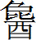卜甲复原 第四组增补
王恩田
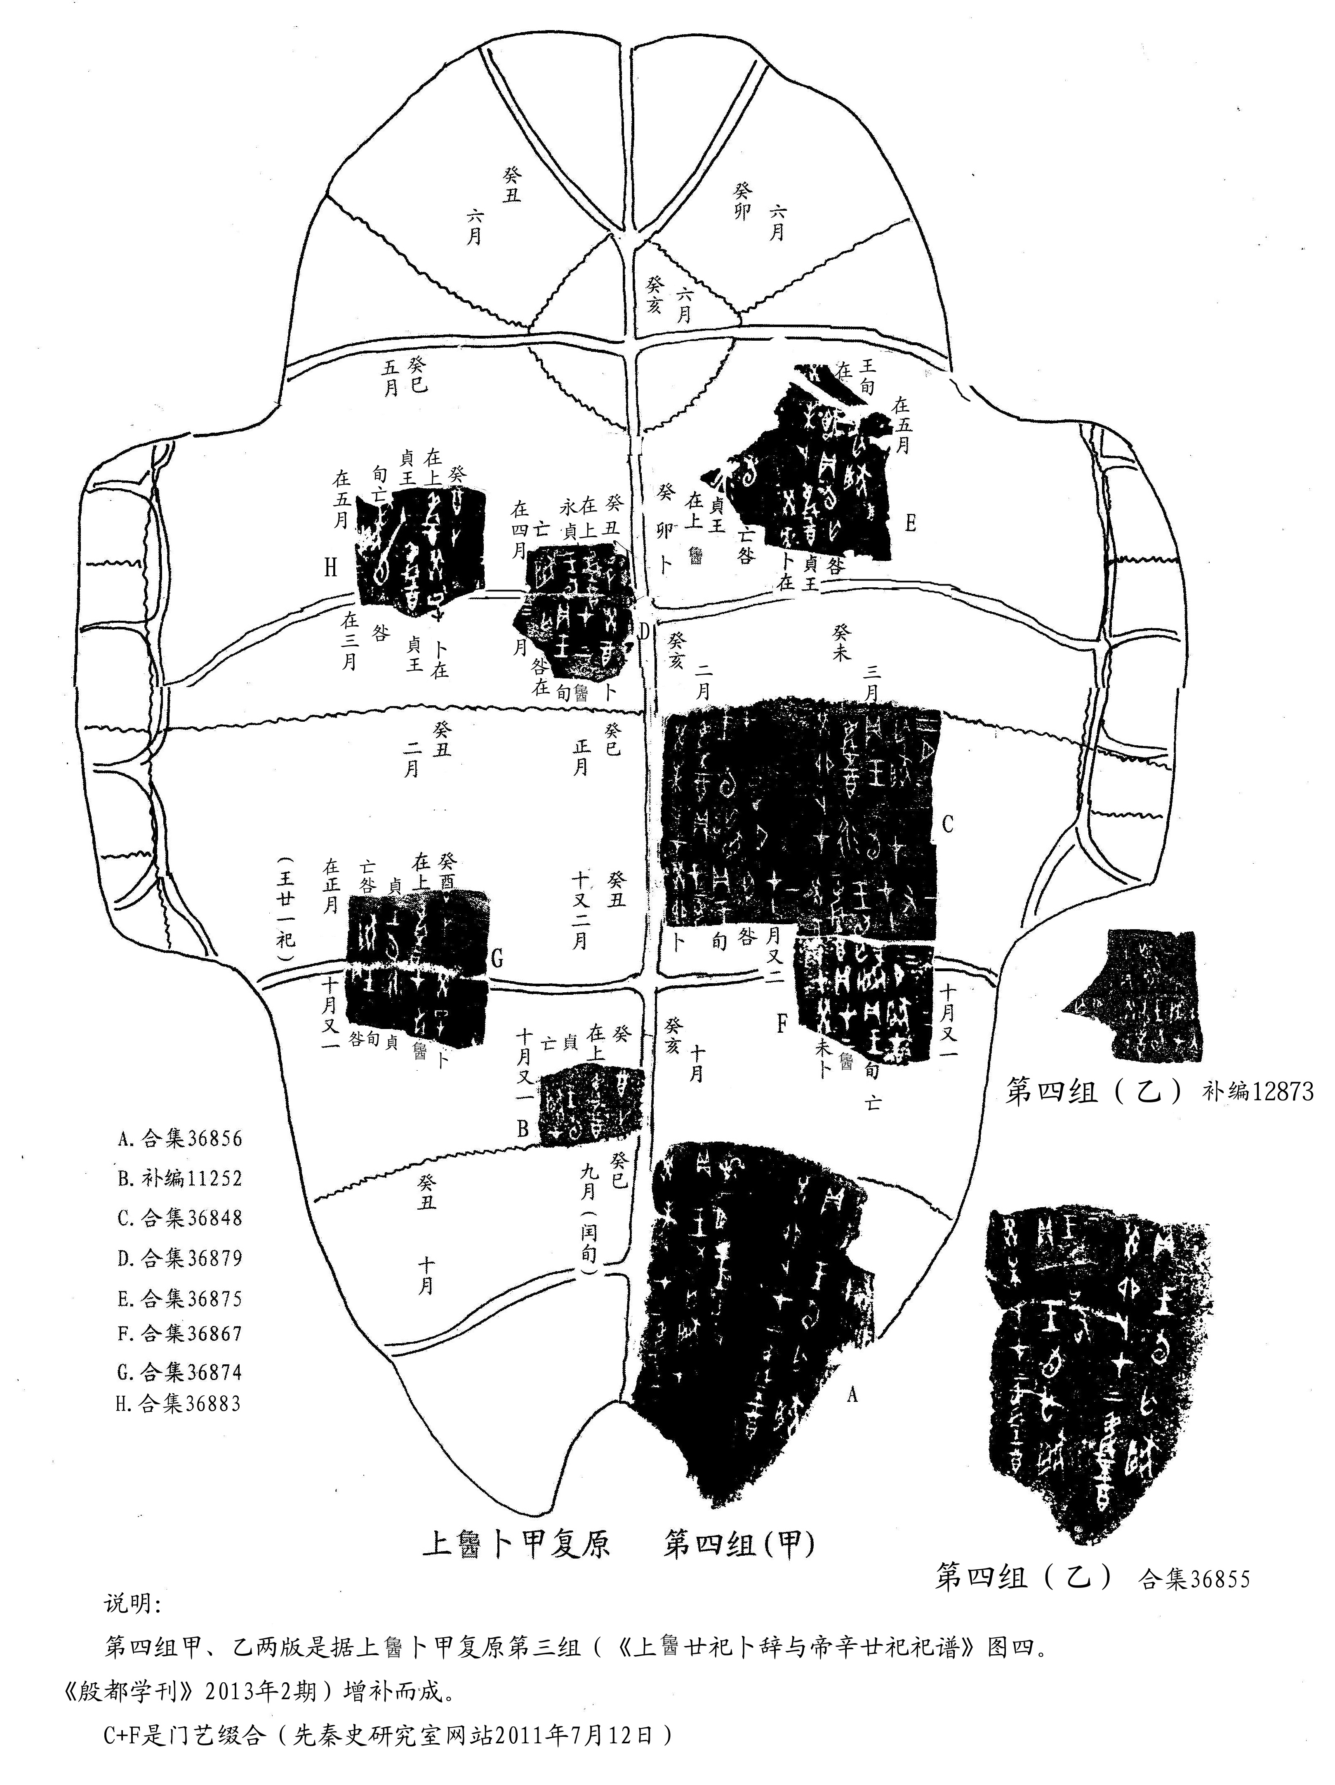

说明：
第四组甲、乙两版是据上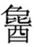卜甲复原第三组（《上廿祀卜辞与帝辛廿祀祀谱》图四。《殷都学刊》2013年2期）增补而成。
C+F是门艺缀合（先秦史研究室网站2011年7月12日）

